一、 (20分) 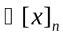表示所有次数小于的实系数多项式的集合, 它是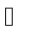上的向量空间(以多项式为"向量"). (1) 证明向量组
是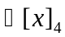的一个基, 向量组
是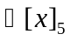的一个基. (2) 定义映射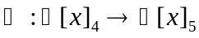如下:
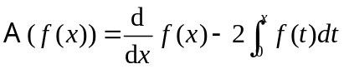,
证明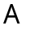是线性映射. (3) 求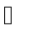在(1)中给出的一对基下的矩阵表示.

二、(20分) (1) 设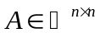, 写出的不变子空间的定义, 并证明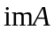是的一个不变子空间. (2) 设
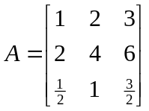,
求子空间的一个基; (3). 将(2)中求出的基扩张成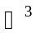的一个基; (4).求所确定的到的线性变换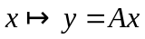在(3)中给出的基下的矩阵表示.

三、(10分) (1) 什么是矩阵的等价? 什么是矩阵的Smith标准型? (2) 什么是单位模阵? (3) 求矩阵
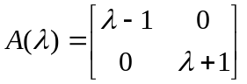
的Smith标准型. (4) 写出将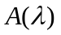化为其Smith标准型的单位模阵.
四、(10分) (1) 什么是矩阵的初等因子? (2) 求复数域上的矩阵
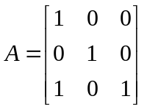
的所有初等因子. (3) 求的Jordan标准型.

五、(20分) (1) 设是实数域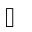上的线性空间. 写出上的内积的定义. (2) 什么是内积空间中向量组的Gram矩阵? (3) 设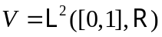, 定义上的内积
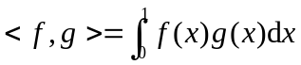,
这里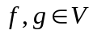. 求中的向量组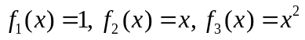的Gram矩阵. (4) 对(3)中给出的向量组实施Gram-Schmidt正交化. (5) 求中的向量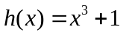在子空间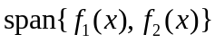上的正交投影

六、(20) (1) 设是实数域上的线性空间. 写出上的范数的定义. (2) 写出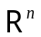上-范数的定义, 并证明它是范数, 这里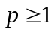. (3) 设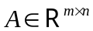, 写出由向量的-范数导出的矩阵范数的定义. (4) 设
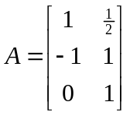
计算由向量的2-范数导出的的矩阵范数.

